（S107）顾客特殊要求
更新项目序号 | 更新项目名称 | 更新时间 | 客户协议编号
预审部分：1 | 工程优化 | 20190716 | /
备注：更新的内容以蓝色字体显示。

共用部分：
- 标记:
制板说明中无要求时，加快捷标记，加周期。

预审部分：
1.当客户设计为类似下图八角形焊盘时，需核实断线头、开短路提示，核实转tgz文件的准确性。
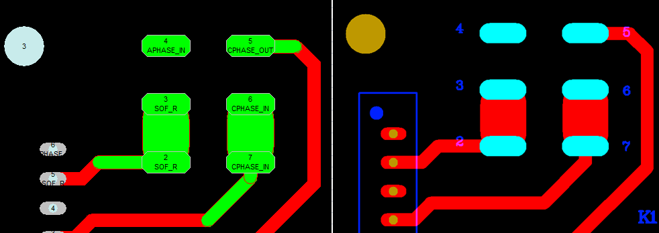
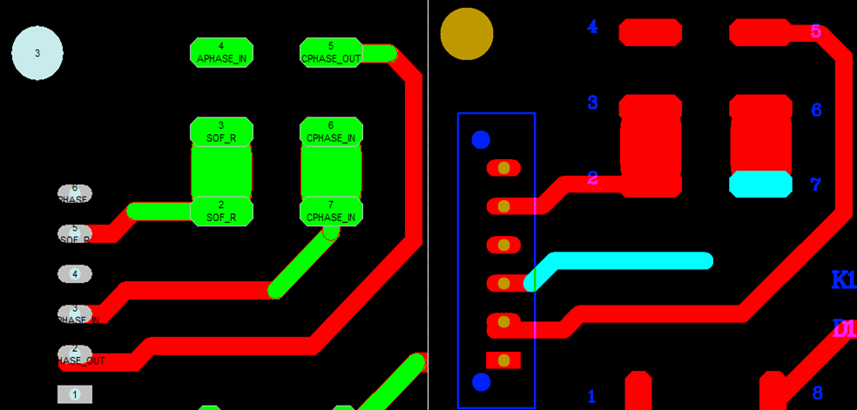

CAM部分：

